**智能建议算法接口性能测试记录**

* **被测接口：/admin/suggestion/getSuggestion**
* **梯度加压测试策略：**

逐步加压至100并发，最终保持1min，然后逐步释放线程。

1. 初始阶段：0s时启动10个线程，用10s完成启动
2. 递增阶段：每30s后增加10个线程**：**

* 40s时启动第2组10个线程（总20个）
* 80s时启动第3组10个线程（总30个），以此类推，直到达到100个

1. 持续阶段：达到100线程后，保持运行60s
2. 100线程稳态运行60s后，每10s停止10个线程，直到所有线程退出

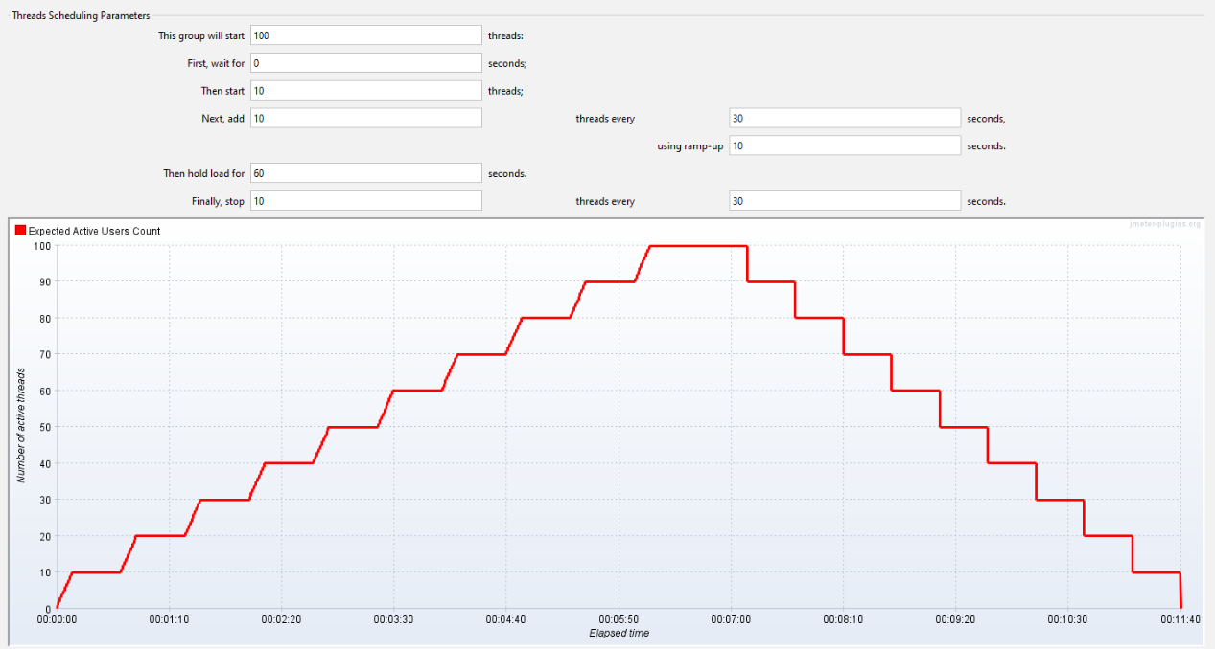

* **TPS拐点：**

初始阶段，TPS随线程数增长而线性增长，**1min30s**时TPS增长放缓，开始出现拐点，此时**线程数30**。

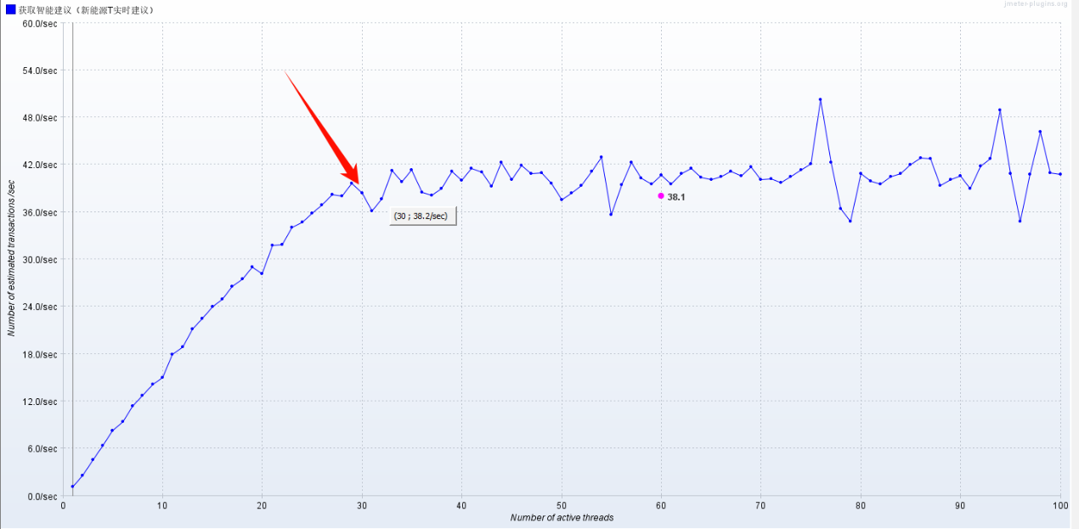

* **响应时间拐点：**

初始阶段，线程数增加，响应时间维持在600-900ms范围内波动，**1min30s**后响应时间随线程数增加而显著增加，**最大响应时间接近3s**

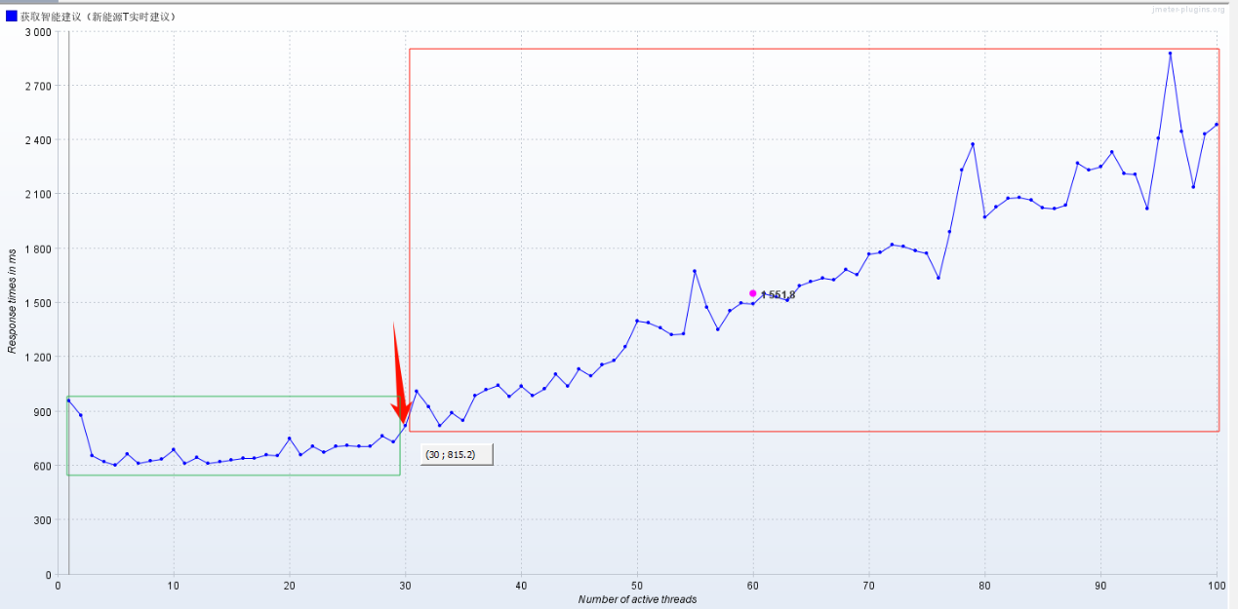

* **后端服务资源消耗：**

约2min时，后端服务**网络带宽抵达5MB/s**峰值（**待确认带宽上限**）；持续到6min30s时（此时100线程并发已全部启动），CPU占用达到**1.5核**。

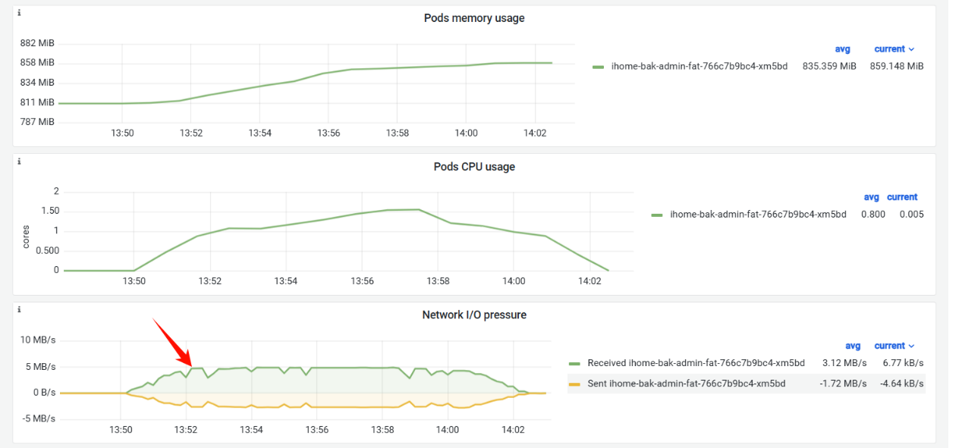

* **算法服务资源消耗：**

约6min30时（此时100线程并发已全部启动），CPU占用**0.81核**（上限阈值设为1核），**CPU占用率＞80%**。

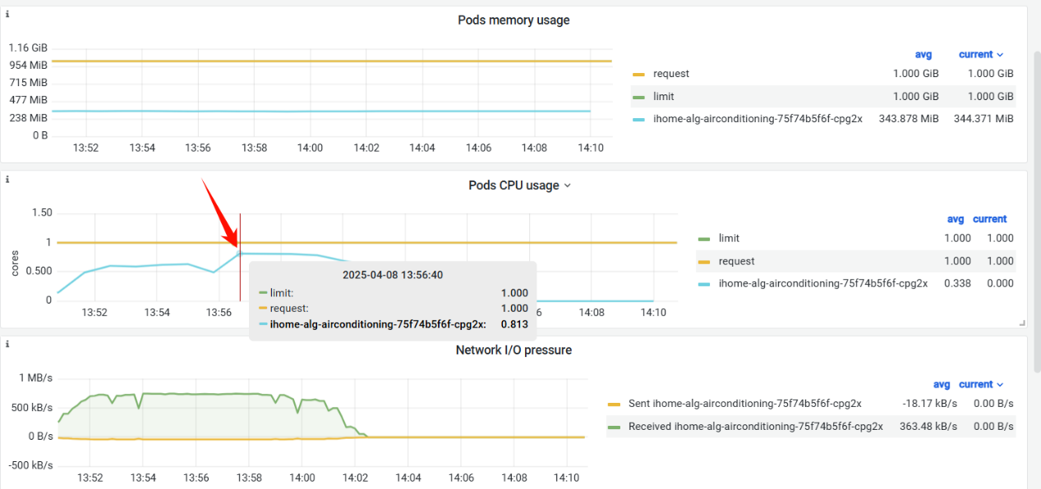

* **聚合报告：**

100并发，平均响应时间1.549s（P99 3.062s），TPS 35。



* **测试脚本：**

